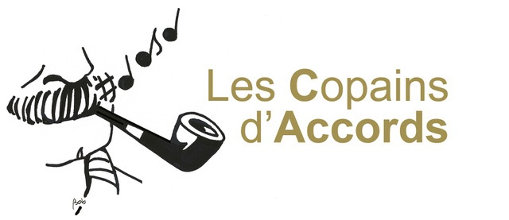

Bonjour,

Vous êtes donc inscrit au « Grenier Brassens » qui se déroulera le dimanche 9 août 2026 à 15H

au Cercle paroissial de 6210 Villers-Perwin, rue du Caveau, 1.

Le Cercle est à deux pas de la place de l’Eglise, s’y parquer y est aisé.

Nous alternerons entre des chansons interprétées par notre groupe et des chansons apportées et chantées pas les participant.e.s.

Le bar attenant au Cercle sera ouvert et vous y trouverez un grand choix de boissons alcoolisées ou non.

Si malheureusement vous ne pouviez pas venir, merci de prévenir Michel à l’adresse brassens6043@gmail.com.
Ceci permettra de libérer une place !

Au plaisir de vous y retrouver.

Aliette, Benoît, Etienne, François, Gerardo, Luc, Marc, Philippe & Michel

